"A Spatial Dance workshop: Ο εμβυθιστικός ηχητικός σχεδιασμός στη χορογραφία: από τη δημιουργία μέχρι την εμπειρία συμμετοχής του κοινού “
Την Πέμπτη 14/12 στις 11μμ-2μμ στην αίθουσα Α1 του κτιρίου της Αριας στο πλαίσιο του μαθήματος «Ψηφιακή Τεχνολογία στη Δημιουργία, Έρευνα και Εκπαίδευση του Χορού» – με διδάσκουσα την επίκουρη καθηγήτρια Κατερίνα Ελ Ράχεμπ, σε συνεργασία με το μάθημα «Χορός και Τεχνολογία: Προσεγγίσεις Σύνθεσης και Έρευνας» - με διδάσκουσα την επίκουρη καθηγήτρια Τζίνα Γιωτάκη, θα έχουμε τη χαρά να έχουμε μαζί μας τους τους Προσκεκλημένους Καλλιτέχνες: Κωνσταντίνο Μπακογιάννη - Άγγελο Παπαδόπουλο- Παγώνα Μπουλμπασάκου. Φοιτητές/ριες/α του 2^{ου}, 3ου και του 4ου έτους θα έχουν τη δυνατότητα είτε να παρακολουθήσουν είτε να συμμετέχουν βιωματικά σε εργαστήριο με θέμα τη σχέση μεταξύ χορογραφίας και ψηφιακού έργου. Οι συμμετέχοντες/-ουσες παρακαλούνται να φορούν άνετα ρούχα και παπούτσια.

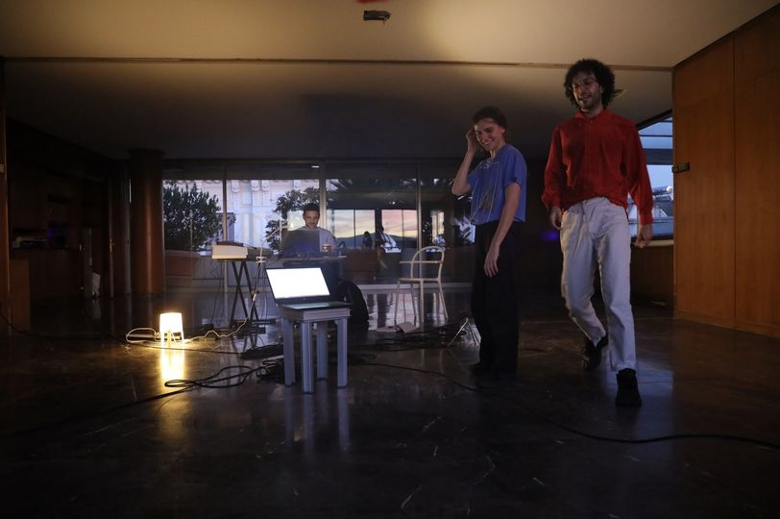
Στόχος του workshop είναι η παρουσίαση του εμβυθιστικού ηχητικού σχεδιασμού στη χορογραφία. Στην τέχνη του χορού, ήχος και κίνηση είναι σε αμοιβαίο διάλογο, διαμορφώνοντας μία πολυεπίπεδη εμπειρία τόσο στις/ους performer όσο και στο κοινό. Ο διάλογος αυτός γίνεται εφικτός με την αξιοποίηση των βασικών και πιο αναγνωρίσιμων χαρακτηριστικών του ήχου όπως ο ρυθμός, η μελωδία, η ένταση, το ύφος, κ.α. Ένα ακόμα χαρακτηριστικό του ήχου είναι η τοποθέτησή του στον χώρο, το οποίο αποτελεί ενεργό και δημοφιλές στοιχείο της σύγχρονης ηχητικής και μουσικής δημιουργίας. Στο workshop αυτό θα πειραματιστούμε με το πώς η χωρική διάσταση του ήχου μπορεί να εμπλουτίσει τον διάλογο ήχου - κίνησης χρησιμοποιώντας τόσο φυσικές πηγές ήχου όσο και ηλεκτροακουστικά μέσα.

Η δομή του workshop περιλαμβάνει:
  - σύντομη θεωρητική παρουσίαση του αντικειμένου,
  - σωματικό ζέσταμα,
  - δραστηριότητες ενεργητικής ακρόασης οι οποίες θα βοηθήσουν τα συμμετέχοντα άτομα στο να μπορούν να αντιληφθούν τις χωρικές διαστάσεις του ήχου. Θα προσπαθήσουμε να διακρίνουμε τους επιμέρους ήχους που ακούμε και θα εκπαιδευτούμε στο να εντοπίζουμε στο χώρο την πηγή από την οποία προέρχονται
  - δραστηριότητες κινητικού αυτοσχεδιασμού βασισμένες σε οδηγίες οι οποίες σχετίζονται με την χωρική διάσταση του ήχου. Θα επιδιώξουμε τον κινητικό διάλογο πότε με το σύνολο των ήχων που ακούμε και πότε εστιάζοντας σε κάποιον μεμονωμένο & θα εμπνευστούμε από το ταξίδι των ηχητικών κυμάτων στο χώρο,
  - παρακολούθηση performance η οποία διαμορφώθηκε με χρήση χωρικού ηχητικού σχεδιασμού. Στόχος είναι τα άτομα να βιώσουν ως κοινό μία εμβυθιστική (immersive) εμπειρία συμμετοχής και παρουσίας σε ένα έργο στο οποίο βρίσκονται εντός του χώρου επιτέλεσης και περιβάλλονται από ηχητικό πεδίο το οποίο έχει λειτουργήσει ως συστατικό στοιχείο της χορογραφίας,
  - ανοιχτή συζήτηση στην οποία τα συμμετέχοντα άτομα θα περιγράψουν την εμπειρία συμμετοχής τους και θα διατυπώσουν ελεύθερα τις σκέψεις τους.
Με τα παραπάνω, προσδοκούμε οι συμμετέχουσες/οντες να αποκτήσουν κάποιες βασικές εμπειρίες οι οποίες θα τις/τους επιτρέψουν να στοχαστούν πάνω 1) στο πώς επηρεάζεται η χορογραφική διαδικασία αυτή καθαυτή όταν η/ο δημιουργός διαθέτει εργαλεία χωρικού ηχητικού σχεδιασμού και 2) στην εμπειρία του κοινού όταν συμμετέχει σε ένα immersive έργο."
--------------------------------------------------------------------------------------------------------------------------

Βιογραφικά Προσκεκλημένων
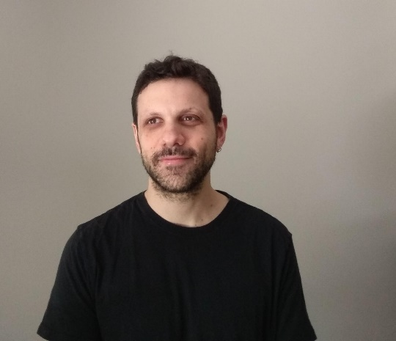
Ο Κωνσταντίνος Μπακογιάννης (he/him) είναι μουσικός, μηχανικός και ερευνητής με εξειδίκευση στον τομέα του ήχου και της μουσικής πληροφορικής.Έχει αποκτήσει πτυχίο (integrated master) και διδακτορικό από τη σχολή Ηλεκτρολόγων Μηχανικών και Μηχανικών Η/Υ του Εθνικού Μετσόβιου Πολυτεχνείου (Ε.Μ.Π.) καθώς και πτυχίο (integrated master) από το τμήμα Μουσικών Σπουδών του Εθνικού και Καποδιστριακού Πανεπιστημίου Αθηνών (Ε.Κ.Π.Α.). Εργάζεται ως ερευνητής στο ευρωπαϊκό πρόγραμμα SONICOM στο Τμήμα Μουσικών Σπουδών (Ε.Κ.Π.Α.) και ως διδάσκοντας (μέσω του προγράμματος Απόκτηση Ακαδημαϊκής Διδακτικής Εμπειρίας σε Νέους Επιστήμονες Κατόχους Διδακτορικού) στο τμήμα Ψηφιακών Τεχνών και Κινηματογράφου (Ε.Κ.Π.Α.). Προηγουμένως, έχει εργαστεί ως ερευνητής - επιστημονικός συνεργάτης στο Τμήμα Πληροφορικής και Τηλεπικοινωνιών (ΕΚΠΑ). Παράλληλα, έχει εκπαιδευτεί στο κλασικό πιάνο (πτυχίο), και έχει εξειδικευθεί στη θεωρία της κλασικής μουσικής και τη σύνθεση (πτυχίο τονικής αρμονίας και πτυχίο αντίστιξης). Επίσης, έχει συνθέσει μουσική για παραστάσεις σύγχρονου χορού στην Ελλάδα και το εξωτερικό και έχει εργαστεί ως συνοδός πιανίστας σε μαθήματα μπαλέτου. Αυτήν τη στιγμή ασχολείται με το σύγχρονο πιάνο και τον αυτοσχεδιασμό, καθώς και με την ανάπτυξη προηγμένων συστήματων αλληλεπίδρασης μουσικής και παραστατικών τεχνών. Τα ερευνητικά ενδιαφέροντά του καλύπτουν μια ποικίλη γκάμα θεμάτων, συμπεριλαμβανομένης της φυσικής μοντελοποίησης μουσικών οργάνων, του 3d ήχου, της χωρικής μουσικής, του αμφιωτικού ήχου, της υπολογιστικής μουσικολογίας, των διαδραστικών πολυμέσων και της μουσικής για σύγχρονο χορό. Για πλήρες βιογραφικό: https://tinyurl.com/CVBakogiannis
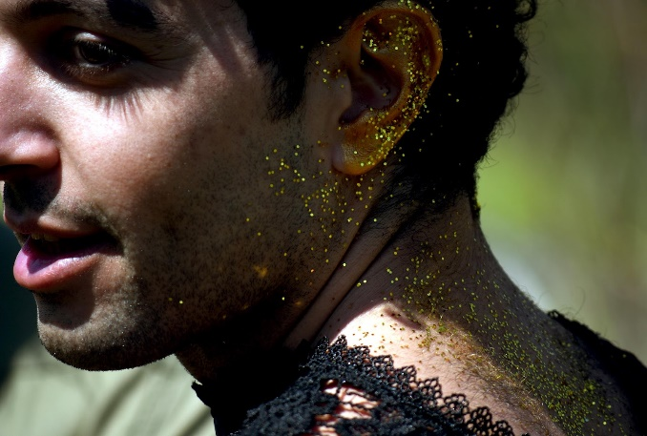
Ο Άγγελος Παπαδόπουλος (he/him, they/them) είναι χορογράφος, σκηνοθέτης και performer. Το χορογραφικό και άλλο συναφές ψηφιακό και παραστατικό έργο του Άγγελου επιδιώκει να δημιουργήσει εντυπωσιακές εμπειρίες για το κοινό, όπου το σώμα είναι σε πρώτο πλάνο ως βασικός τόπος κοινωνικών, πολιτικών και αισθητικών ιδεών. Επί του παρόντος, ο Άγγελος διεξάγει έρευνα για τη συμμετοχική καλλιτεχνική πρακτική "We Need to Talk about Father" που χρηματοδοτείται από το Υ.ΠΑΙ.Θ. ενώ επεξεργάζεται το νέο χορογραφικό του έργο με την εικαστικό & performer, Άννα Παπαθανασίου. Οι παραστάσεις του έχουν παρουσιαστεί στη Γερμανία (Tanzahoi International Dance & Dance Film Festival), στην Ελλάδα (Μέγαρο Μουσικής Αθηνών, M54 Collective Space, Studio Οικονόμου 3), στην Ισπανία (Act International Festival for Emerging Performing Artists), στην Ταϊβάν (Take part in Taiwan Festival) & στο Ηνωμένο Βασίλειο (Michaelis Theater). Οι ταινίες μικρού μήκους του έχουν προβληθεί σε φεστιβάλ στη Γαλλία, τη Γεωργία, την Ελλάδα, τη Γερμανία (βραβείο κοινού), το Μεξικό, την Πορτογαλία, τη Νότια Αμερική, τις Η.Π.Α. & την Ισπανία και σε περισσότερες από 20 πόλεις της Ευρώπης μέσα από το Freiraum Festival. Σπούδασε Οικονομικά στο Οικονομικό Πανεπιστήμιο Αθηνών, Χορό στην Κρατική Σχολή Χορού και στη Σχολή Χορού της Εθνικής Λυρικής Σκηνής. Τον Σεπτέμβριο του 2022, αποφοίτησε με άριστα από το MRes Choreography & Performance του University of Roehampton στο Λονδίνο, όπου του απονεμήθηκε υποτροφία. Επιπλέον, του απονεμήθηκε το βραβείο Act Residency Award του Διεθνούς Φεστιβάλ Act για το "subject of interest is the boy from wherever;", ένα χορογραφικό ντουέτο που παρουσιάστηκε στο Μουσείο Guggenheim στο Μπιλμπάο της Ισπανίας. Του απονεμήθηκε υποτροφία Artworks του Ιδρύματος Σταύρος Νιάρχος για το 2020-21 και υποτροφία του Κέντρου Πολιτισμού Στέγη Ωνάση για να συμμετάσχει σε πρόγραμμα φιλοξενίας στο CND (Centre National De La Danse) στο Παρίσι τον Ιούνιο του 2021. Είναι ιδρυτής της χορευτικής ομάδας "Cicada's Call" και μέλος του "Room to Bloom", μιας πλατφόρμας για νέους φεμινιστές καλλιτέχνες. Ενώ εργάζεται πάνω στα project του, συνεργάζεται επίσης ως χορευτής-performer με διάφορους σκηνοθέτες θεάτρου & κινηματογράφου και χορογράφους όπως οι Helias Doulis, Ivana Ivković (Goethe-Institut Athen), Έλλη Παπακωνσταντίνου (Festival Vagamondes), Justin Anderson, Χρυσάνθη Μπαδέκα & Σοφία Μαυραγάνη (Φεστιβάλ Αθηνών & Επιδαύρου), John Fulljames & Maxine Joanna Braham (Όπερα Γκέτεμποργκ, Εθνική Λυρική Σκηνή, Βασιλική Όπερα της Δανίας), Σπύρος Κουβαράς (Πλύφα Αθηνών, Ξενοδοχείο Μπάγκειον, Αρχαιολογικός Χώρος Δελφών, Θέατρο Ροές), Χρήστος Παπαδόπουλος (Φεστιβάλ Αθηνών & Επιδαύρου), Θωμάς Μοσχόπουλος (Εθνική Λυρική Σκηνή), Rootless Root (Hellenic Dance Company) κ.ά. Για πλήρες βιογραφικό: https://www.angelospapadopoulos.com/about/.
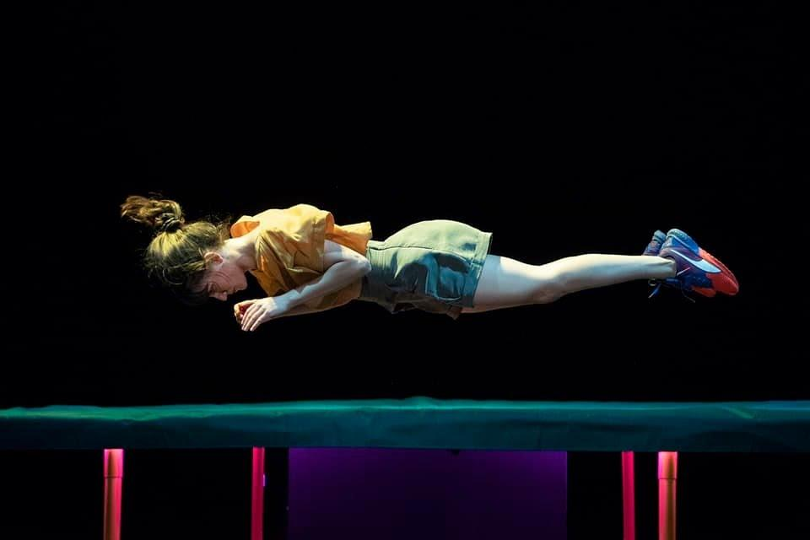
Η Παγώνα Μπουλμπασάκου (she/her) είναι performer και χορεύτρια, απόφοιτος της Κρατικής Σχολής Ορχηστικής Τέχνης.Της απονεμήθηκε υποτροφία Artworks του Ιδρύματος Σταύρος Νιάρχος για το 2022-23. Το χορογραφικό της ντεμπούτο (Super Tiny Low Power Score) παρουσιάστηκε στα πλαίσια του προγράμματος και αποτελεί ένα πειραματικό εγχείρημα που συνδιαλέγεται με την κίνηση, την μουσική και την ρίμα. Κύριο ενδιαφέρον της αποτελεί ο διάλογος που προκύπτει από την σύμπραξη μουσικής & κίνησης και το εννοιολογικό και σκηνικό τοπίο που αυτά συνδιαμορφώνουν. Έχει συνεργαστεί με το εργαστήριο Μουσικής, Ακουστικής & Τεχνολογίας (Ε.Κ.Π.Α.) σε έρευνα που αφορά τη διάδραση μουσικής και χορού, η οποία παρουσιάστηκε στο διεθνές συνέδριο Audio Mostly 2021. Ως performer έχει συνεργαστεί με χορογράφους και σκηνοθέτες όπως ο Χρήστος Παπαδόπουλος (Φεστιβάλ Αθηνών & Επιδαύρου, Le Quartz/Scéne Nationale Brest, Tandem/Scéne Nationale Douai, Dansens Hus/ Όσλο) , η Σοφία Μαυραγάνη (Φεστιβάλ Αθηνών & Επιδαύρου) , ο Θάνος Παπακωνσταντίνου (Εθνική Λυρική Σκηνή), η Μαριέλα Νέστορα, ο Δημήτρης Μυτιληναίος, η Άρια Μπουμπάκη κ.ά., δίνοντας παραστάσεις στην Ελλάδα και το εξωτερικό. Τέλος, έχει συνεργαστεί και έχει πάρει μέρος ως dance educator σε προγράμματα ανταλλαγής νέων, εργαζόμενη με άτομα με νοητική στέρηση, Erasmus+ Programme.

